Если пропали все данные на HMI L2 травильного агрегата!
- Если увидел такую картинку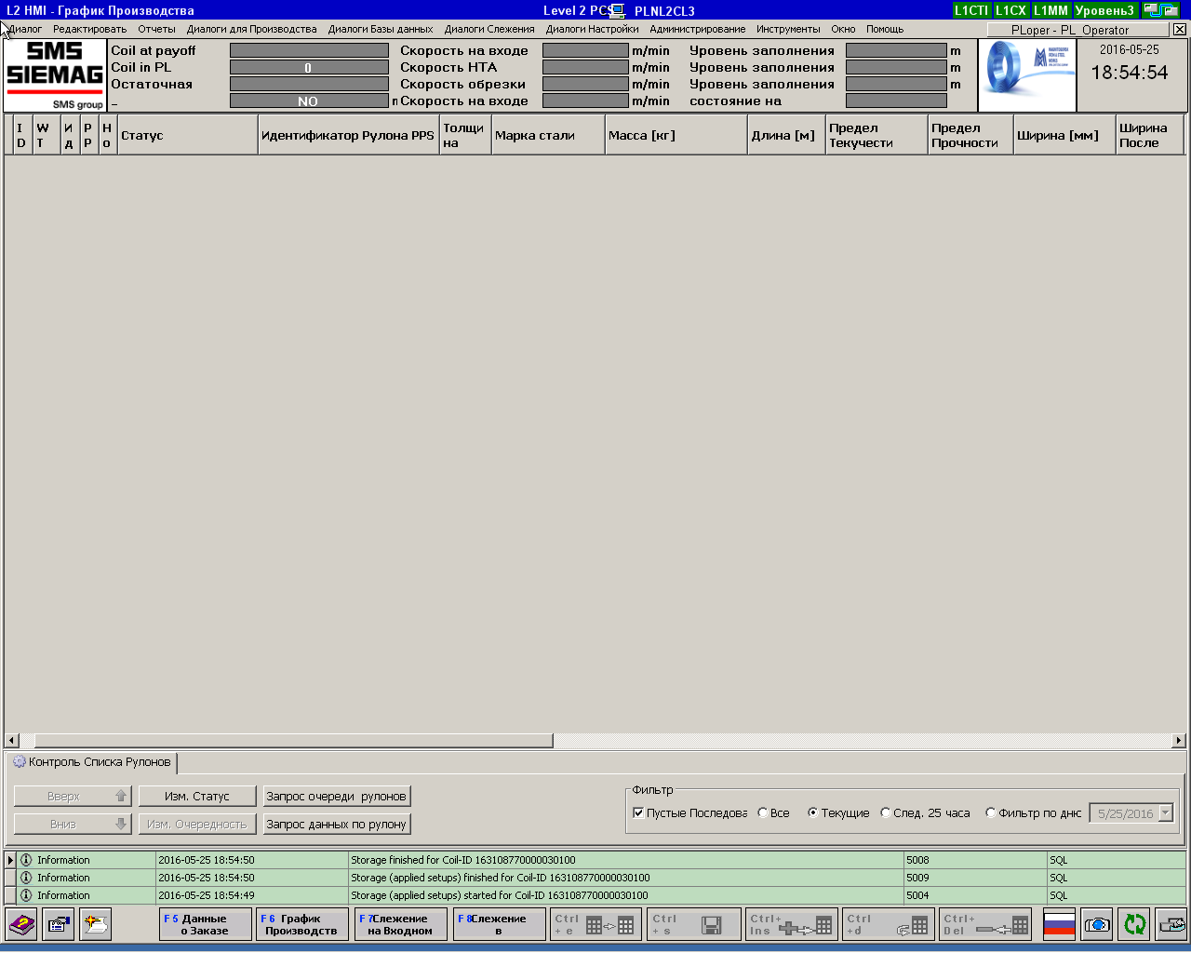 и технологи кричат у нас ничЁ не отображается на HMI L2, необходимо убедиться что это происходит только на серверах травилке (172.30.33.31, --33.32,--33.33) НА стане все должно работать нормально!!!!!!
- Зайти на сервер травилке 172.30.33.21 и посмотреть все процессы которые заканчиваются на строку ***MMK_PLTCM_PsRdbNode. Если есть процессы в которых есть [ERROR]****
Необходимо просто закрыть его нажав на крестик. После процесс запуститься сам!!

